Natur pur mit maximalem Lichteinfall

Goldene Häuser im Adventure Camp Schnitzmühle
Bogen, im Juni 2025. Im grünen Herzen des Bayrischen Waldes hat sich in den letzten Jahren ein ungewöhnliches Feriendomizil inmitten idyllischer Natur etabliert: Am Rande des Luftkurorts Viechtach präsentiert sich heute das Adventure Camp Schnitzmühle in einer individuellen Melange aus bayrischer und moderner Architektur, getragen von den kreativen Gestaltungsideen der deutsch-dänischen Gebrüder Nielsen. Als neuestes Highlight strahlen hier Goldene Häuser mit der Sonne um die Wette, ausgestattet mit großzügigen Fensterflächen für enge Naturverbundenheit mit maximalem Lichteinfall.
Auf einem ca. drei ha großen Areal und direkt am Fluss Schwarzer Regen trifft der Besucher auf das 100 Jahre alte Gästehaus sowie mehrere moderne Lodges am Wasser. Ein Zeltplatz, eine Wellness-Oase und ein lichtdurchfluteter Tagungsraum lassen keine Wünsche offen. Den Namen verdankt das Camp der alten, neben dem Haupthaus gelegenen Mühle aus dem Jahr 1830: Sie liefert auch heute noch per Wasserkraft nachhaltig Energie für die Ferienanlage.
Die jüngste Erweiterung des Camps besteht aus fünf spektakulären Chalets, Goldene Häuser: Von außen komplett mit goldenen Aluminiumplatten verkleidet, ragen ihre Loggias halb in der Luft schwebend zum Fluss Schwarzer Regen hinüber. Dieser unmittelbaren Verbindung zur umgebenden Natur trägt auch das Designkonzept Rechnung, das auf großzügige Glasflächen für helle Tageslichtarchitektur setzt.
Dafür setzten die Betreiber ganz auf die Kompetenz des nahegelegenen Fensterherstellers, der Schreinerei Geiger in Drachselsried, der die Rahmen für Fenster und Türen vom ebenso in der Nähe ansässigen Systemlieferanten Deceuninck aus Bogen bezog. Eingebaut wurden in den fünf Chalets neben vielen Festverglasungen, Dreh-Kipp-Fenster, zwei Hebeschiebetüren und fünf Nebeneingangstüren sowie Balkontüren in der Ausführung Elegant Grando 84. Die Optik der Rahmenelemente in beidseitig schwarz ultimatt glatt kontrastiert dabei elegant mit der goldfarbenen Außenhülle der Chalets und fügt sich mit dem charakteristisch minimalistischen Look des Flügeldesigns doch harmonisch in die Gesamtgestaltung ein. Dabei verfügen die Fensterelemente über hervorragende Wärmedämmwerte und runden damit den Anspruch der Betreiber der Schnitzmühle nachhaltig ab.

Weitere Informationen:
www.deceuninck.de
Pressekontakt:
Sandra Meißner
Marketingleitung

Deceuninck Germany GmbH  Bayerwaldstr. 18  94327 Bogen  Tel.: 09422-821-105  www.deceuninck.de  E-Mail: sandra.meissner@deceuninck.com | Presseagentur  Sage & Schreibe Public Relations GmbH  Christoph Jutz  089 / 23 88898 - 10  c.jutz@sage-schreibe.de

Bautafel
Adventure Camp Schnitzmühle
Daffner & Nielsen GmbH
Schnitzmühle 1
94234 Viechtach / Bayerischer Wald
Tel. 09942 / 94 81-0
Fax: 09942 / 94 81-70
Internet: www.schnitzmuehle.de
Fensterhersteller:
Schreinerei Geiger, Drachselsried
Arberstraße 12
94256 Drachselsried
Telefon 09945/507
Telefax 09945/25 07
www.schreinerei-geiger.de
Systemlieferant: Deceuninck Germany, Bogen

Produkte
- Fensterelemente
  - Festverglasungen Elegant 84
  - schräge Festverglasungen
  - Dreh-Kipp-Fenster
- Nebeneingangstüren
- Hebeschiebetüren
- Balkontüren
- Farbe: beidseitig schwarz ultimatt glatt

BILDMOTIVE

Bild 1:  Im Adventure Camp Schnitzmühle strahlen Goldene Häuser mit der Sonne um die Wette, ausgestattet mit großzügigen Fensterflächen für enge Naturverbundenheit mit maximalem Lichteinfall. | 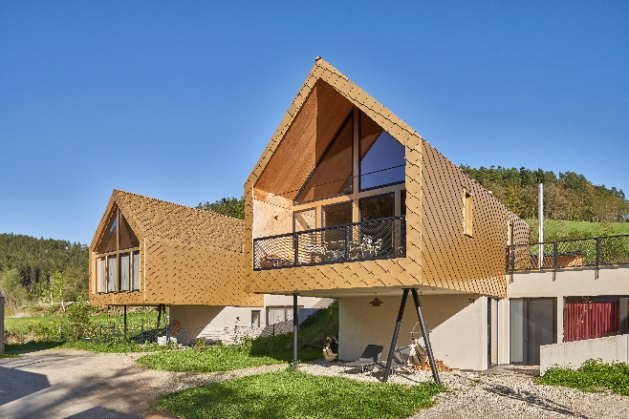
Bild 2:  Die fünf spektakulären Chalets, Goldene Häuser, sind von außen komplett mit goldenen Aluminiumplatten verkleidet. | 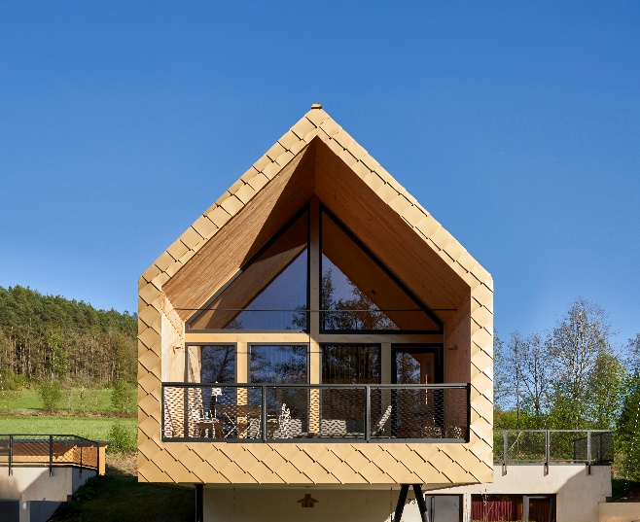
Bild 3:  Ihre Loggias ragen halb in der Luft schwebend zum Fluss Schwarzer Regen hinüber. | 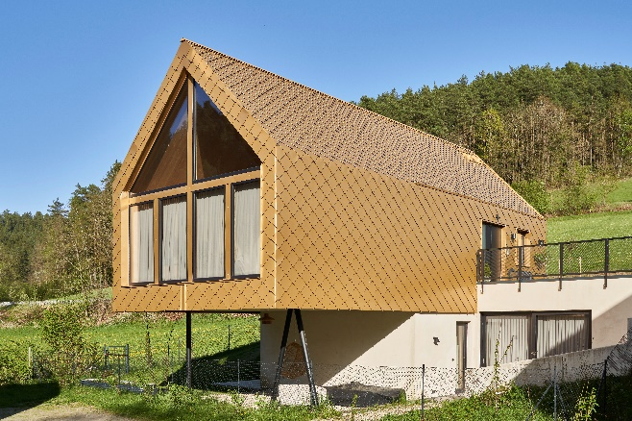
Bild 4:  Das Designkonzept setzt auf großzügige Glasflächen für helle Tageslichtarchitektur. | 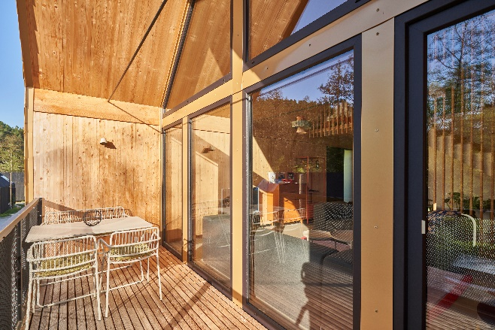
Bild 5:  Eingebaut wurden in den fünf Chalets neben vielen Festverglasungen, Dreh-Kipp-Fenster, zwei Hebeschiebetüren und fünf Nebeneingangstüren sowie Balkontüren in der Ausführung Elegant Grando 84. | 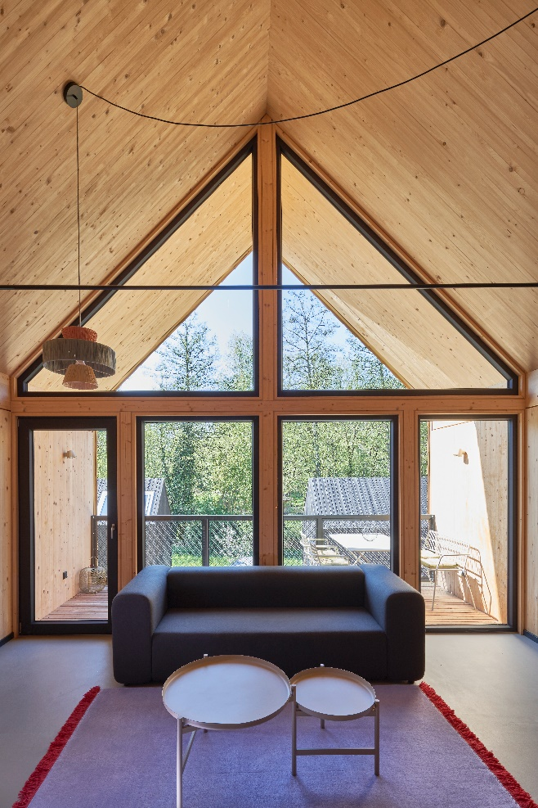
Bild 6:  Die Optik der Rahmenelemente in beidseitig schwarz ultimatt glatt kontrastiert dabei elegant mit der goldfarbenen Außenhülle sowie der Holzverkleidung der Chalets innen. | 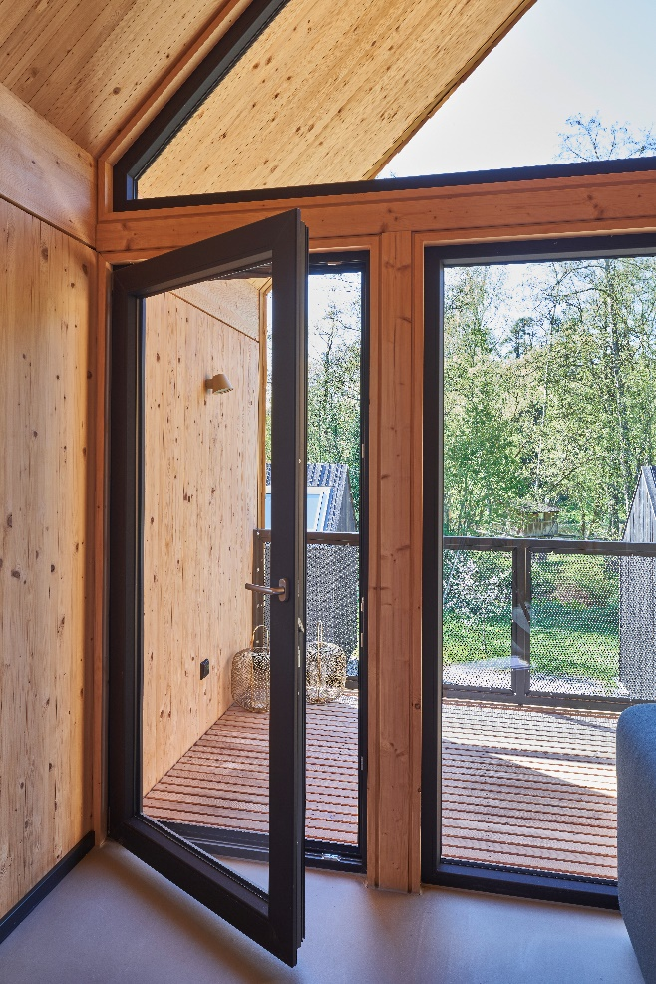
Bildquellen: Deceuninck Germany
Fotografie: Robert Sprang

